陽明學校財團法人臺南市 陽明高級工商職業學校
「TANet新世代骨幹網路實驗計畫」網路連線計畫書
申請單位：陽明學校財團法人臺南市陽明高級工商職業學校
所屬區網：台南區域網路中心-成功大學
申請連接介面：FE
目的：為提供本校師生良好教學及研究的網路環境，擬將本校校園網路連線介面提升為FE介面，為符合「TANet新世代骨幹網路實驗計畫」網路連線規範，僅就規範項目之執行狀況及進度提出說明。
連線規範相關事項與辦理情形：
1、需將部頒之「教育部校園網路使用規範」納入學校或機關實施的相關規範中。
辦理情形：本校校園網路使用規範如附件一，並刊登在本校網站首頁。
2、需製作使用單位之流量統計圖，供相關管理人員參考。
辦理情形：本校即時流量MRTG統計圖網址為：http://210.59.16.2/mrtg，如附件二。
3、需公布單位內對TANet前三十名IP Address使用量排行，並列出該IP使用之網路流量及該校流量平均值。
辦理情形：
流量統計網址：http://210.59.16.2/mrtg，其下包括本校對TANet的流量統計使用量平均值及各項排行，查詢介面提供前三十名使用量排行及各項應用的統計排行等等，如附件三。
4、需建立abuse、security這兩個E-mail帳號作為連絡使用（abuse主要作為spam或攻擊等不當使用之反應帳號；security用為資通安全通報使用），並派專人處理此一帳號之信件。
辦理情形：
已建立abuse@ mail.ymvs.tnc.edu.tw、security@ mail.ymvs.tnc.edu.tw等二個帳號，並指派本校專人負責處理帳號之信件，處理信件之時效以不超過三個工作天為原則。
5、應對學校或機關內至少以Class C為單位的IP使用及異動作登記管理，登記內容至少包含使用單位、管理人員及網段內提供服務之伺服器主機等項目。
辦理情形：
本校所使用之IP位址均由資訊室統一負責管理，並針對IP發放情況建立資料表控管。見附表四。
6、需建立對廣告信件或網路攻擊行為的反應處理機制，並提出具體之管理辦法及措施。
辦理情形：
針對廣告信件或網路攻擊的行為，只要是經提供確實証明的檢舉或管理人員自行發現的事件，處理方式為：
- 透過電子郵件與當事人聯絡，請其說明並回信檢舉人告知處理情形，若情況嚴重，先將廣告信或攻擊來源鎖卡或擋掉IP。
- 若當事人無回應或無法聯絡者，直接鎖卡或擋掉IP，取消其使用權利。
- 保留檢舉人信件及廣告信或攻擊來源IP位址註冊及相關資料。
- 利用本校的垃圾郵件過濾系統防堵對內與對外垃圾信件
7、需建立過濾機制，阻擋犯罪與色情之資訊或網頁，並需提出具體辦法及相關軟硬體設施。
辦理情形：
- 對阻擋犯罪與色情等不當資訊，目前以防火牆中的入侵偵測防禦系統及黑白名單列表做內容過濾功能。如附件五
- 另外將透過防火牆封鎖對外網路80埠的WEB流量，並透過教育部的代理伺服器，做網頁內容過濾及阻擋犯罪與色情之資訊或網頁並加速對國外網路連線速率。
附件一
陽明高級工商職業學校校園網路使用規範
99.8.14行政會議通過
99.8.29校務會議通過
主旨：為充分發揮校園網路(以下簡稱網路)功能、普及尊重法制觀念，並提供網路使用者可資遵循之準據，以促進教育及學習，特訂定本規範。
說明：
壹、依據教育部令台(90)電字第90187600號辦理。
貳、陽明工商網路使用規範條款如下：
一、網路委員會
1.協助學校處理網路相關法律問題。
2.採取適當之措施以維護網路安全。
3.宣導網路使用之相關規範，並引導網路使用者正確使用資訊資源、重視網路相關法令及禮節。
4.其他與網路有關之事項
二、尊重智慧財產權
網路使用者應尊重智慧財產權，不得為下列行為：
1.安裝非法或未經授權之電腦程式。
2.違法下載、拷貝受著作權法保護之著作。
3.未經著作權人之同意，將受保護之著作上傳於公開之網站上。
4.BBS或其他線上討論區上之文章，經作者明示禁止轉載，而仍然任意轉載。
5.架設網站供公眾違法下載受保護之著作。
6.其他可能涉及侵害智慧財產權之行為。
三、禁止濫用網路系統
使用者不得為下列行為：
1.散佈電腦病毒或其他干擾或破壞系統機能之程式。
2.擅自截取網路傳送訊息。
3.以破解、盜用或冒用他人帳號及密碼等方式，未經授權使用網路資源，或無故洩漏他人之帳號及密碼。
4.無故將帳號借予他人使用。
5.隱藏帳號或使用虛假帳號。但經明確授權得匿名使用者不在此限。
6.窺視他人之電子郵件或檔案。
7.以任何方式濫用網路資源，包括以電子郵件大量傳送廣告信、連鎖信或無用之信息，或以灌爆信箱、掠奪資源等方式，影響系統之正常運作。
8.以電子郵件、線上談話、電子佈告欄(BBS)或類似功能之方法散佈詐欺、誹謗、侮辱、猥褻、騷擾、非法軟體交易或其他違法之訊息。
9.利用學校之網路資源從事非教學研究等相關之活動或違法行為。
四、網路之管理
學校為執行本規範之內容，其有關網路之管理事項如下：
1.協助網路使用者建立自律機制。
2.對網路流量應為適當之區隔與管控。
3.對於違反本規範或影響網路正常運作者，得暫停該使用者使用之權利。
4.BBS及其他網站應設置專人負責管理、維護。違反網站使用規則者，負責人得刪除其文章或暫停其使用。情節重大、違反校規或法令者，並應轉請學校處置。
5.各單位網頁維護專人及主管如違反本規範，除自行負起相關刑責外，學校得逕行刪除並收回其自行維護網頁之權利。
五、網路使用者電腦操作規定
為能落實本網路使用規範，使用者必須遵照下列事項辦理：
1.公務或個人用電腦要使用校園網路資源前，均必須先完成辦理校園網路使用申請作業，並確實遵守本網路使用規範，嚴禁未經報備私自竊用校園網路。
2.電腦開機時必須登入PMAI網域，並輸入個人或公用帳號密碼。個人登錄帳號密碼不得告知學生。
3.未經授權不得擅自更改電腦網路系統設定。
4.隨時查看防毒軟體是否常駐執行中，如無請重新開機或登入。以防感染電腦病毒導致電腦當機，甚至機密性資料外洩(駭客)。
5.網路資源分享務必注意檔案機密安全性並設定密碼，以防機密性資料外洩或感染病毒。
6.開啟Email檔案必須注意不明郵件，尤其附加檔案，以防感染電腦病毒。
7.公用行政電腦若要安裝個人合法軟體前，請事先徵求辦公室內同仁同意。並告知資訊室備查，否則視同安裝非法軟體，除依法處理外，將強行移除。
8.下班時將電腦正常關機，並關閉週邊相關設備，如印表機、掃描器，以防他人竊取資料，除特殊用途電腦外。
9.重要檔案必須自行定期備份，並妥善保管，如利用『網路磁碟』。
10.使用網路印表機必須先行告知該印表機管理者，並放好適當規格紙張，再行列印。
11.除公務外，學生不得使用行政電腦，負責同仁亦必須隨時查看學生操作情形。
12.資訊室發出之網路『訊息快遞』，務必詳閱說明內容，並配合辦理相關措施。
13.網頁瀏覽器首頁必須設定『陽明工商』，並每日查閱相關校務公告事項。
六、網路隱私權之保護
學校應尊重網路隱私權，不得任意窺視使用者之個人資料或有其他侵犯隱私權之行為。但有下列情形之一者，不在此限：
1.為維護或檢查系統安全。
2.依合理之根據，懷疑有違反校規之情事時，為取得證據或調查不當行為。
3.為配合司法機關之調查。
4.其他依法令之行為。
七、違反規範之處置
網路使用者違反本規範者，將受到下列之處分：
1.停止使用網路資源。
2.接受校規之處分。
3.依民法、刑法、著作權法或其他相關法令負法律責任。
4.網路管理者違反本規範者，應加重其處分。
八、處理原則及程序
1.本規範明定於校規，
2.對於違反本規範之行為人所為之處分，應依正當法律程序，提供申訴和救濟機制。
3.處理網路相關申訴或救濟程序時，應徵詢校內網路委員會或指定專人之意見。
參、本辦法經校務會議通過，校長核定後公告實施，修正時亦同。

附件二：陽明高級工商職業學校網際網路流量統計圖表
IP位址: http://210.59.16.2/mrtg
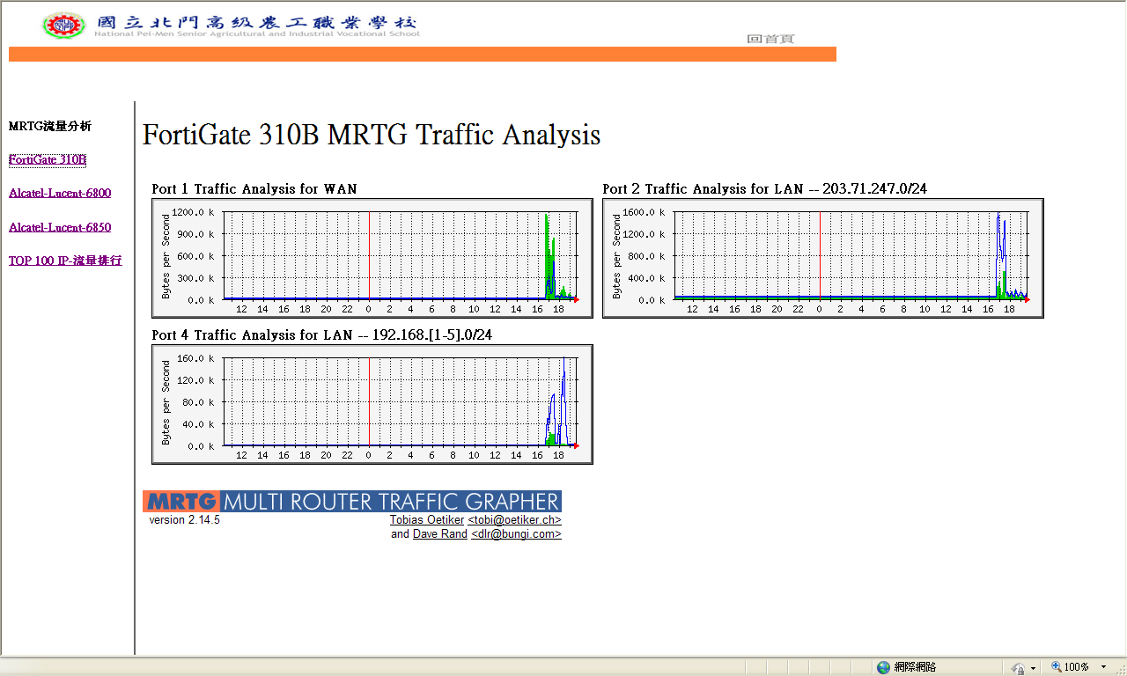
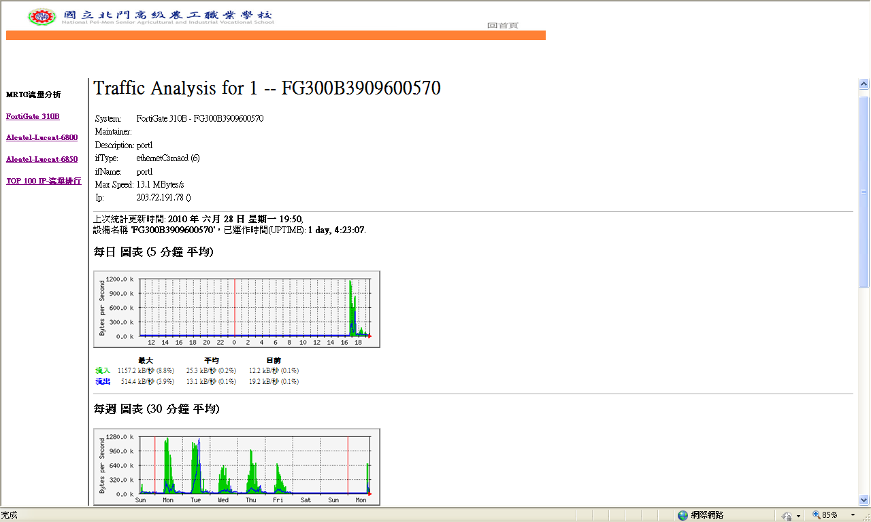
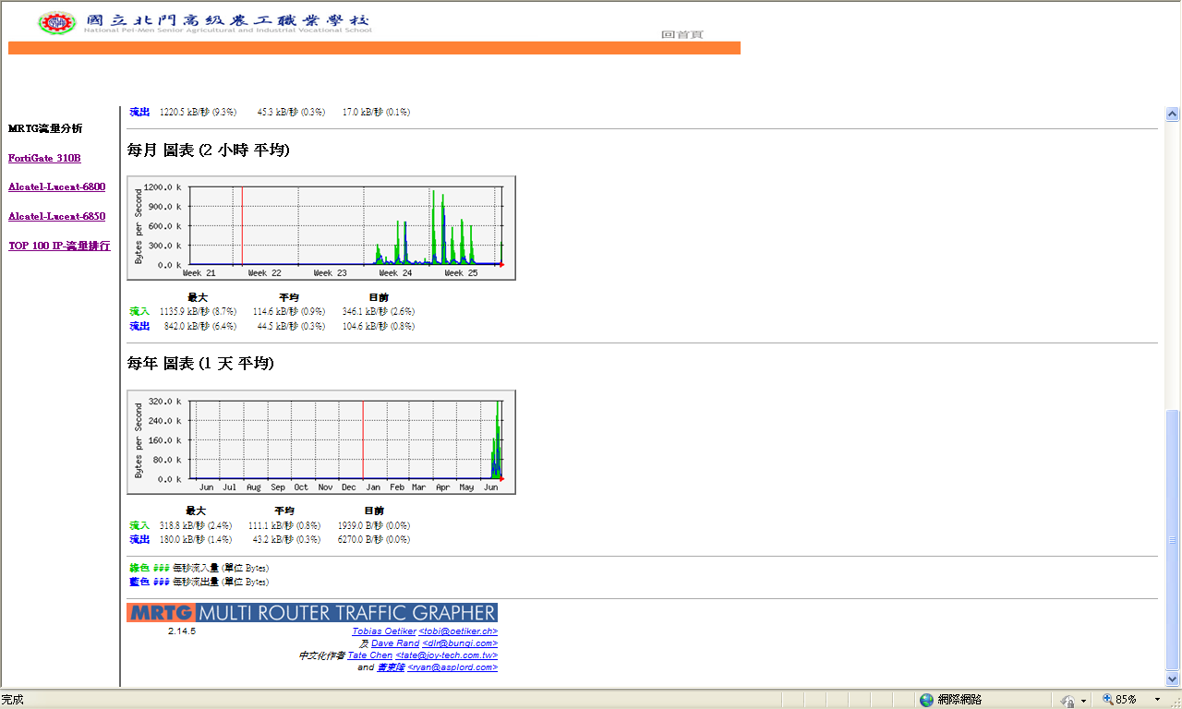

附件三：陽明高級工商職業學校校內對TANet前三十名IP Address使用量排行，並列出該IP使用之網路流量及該校流量平均值。
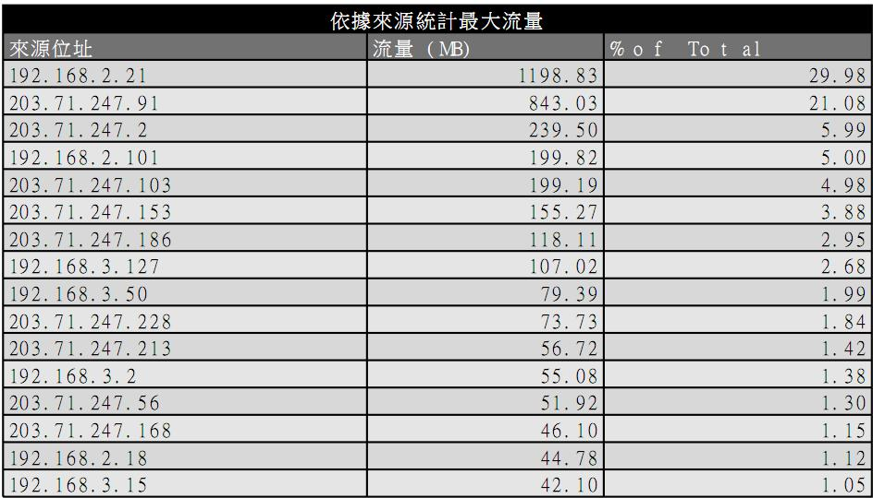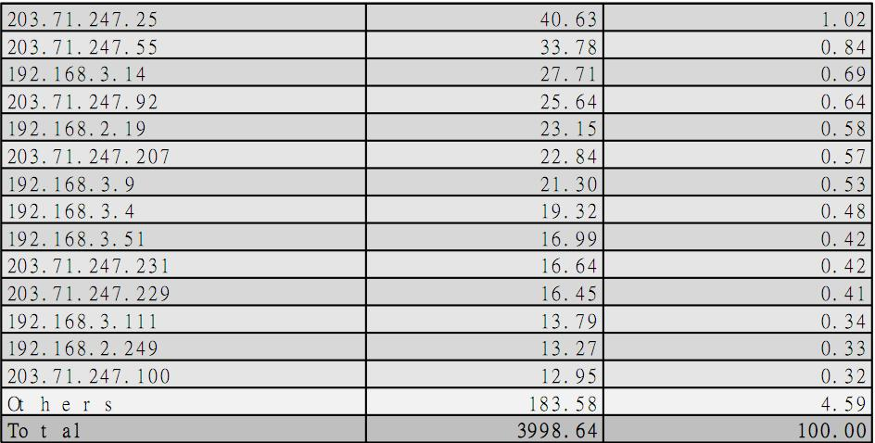
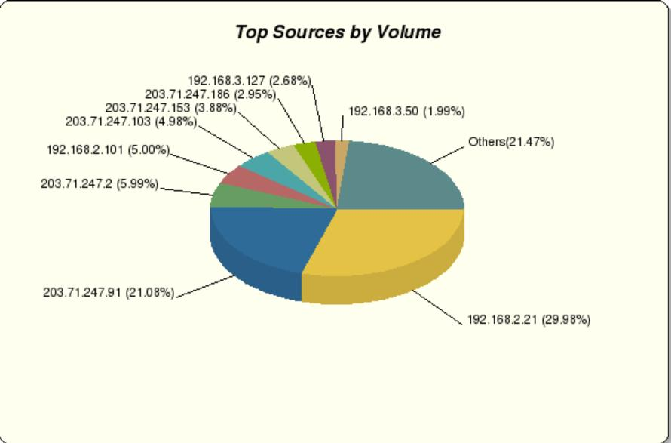
附表四
陽明工商ＩＰ區段分配表
ＩＰ區段 | 用途說明 | 管理人員
210.59.16.1~210.59.16.35  210.59.16.240~210.59.16.255 | 學校伺服器及重要主機 | 網管人員 廖建森
210.59.16.40~210.59.16.69 | 各單位交換器及無線網路 | 網管人員 廖建森
210.59.16.80~210.59.16.89 | 電腦教室 | 網管人員 廖建森
192.168.2.1~192.168.4.255 | 行政處室、導師室等 | 網管人員 廖建森
210.59.16.146~210.59.16.239 | 各科館行政或實習 | 網管人員 廖建森
210.59.16.100~210.59.16.115 | 進修學校 | 網管人員 廖建森
210.59.16.120~210.59.16.139 | 圖書館 | 網管人員 廖建森

附件五：需建立過濾機制，阻擋犯罪與色情之資訊或網頁
透過防火牆暨入侵偵測防禦系統(Fortinet F155)做內外網路的流量與內容過濾功能，以阻擋非法流量及網路攻擊行為。
另外，對於校內對外的的網頁流量將透過防火牆的ACL Filter機制將80埠關閉，只允許連到教育部的網頁代理伺服器過濾，以阻擋犯罪與色情之資訊或網頁。
